IMAGEN | TÍTULO | ENLACE | AUTOR | ENLACE AUTOR | LICENCIA
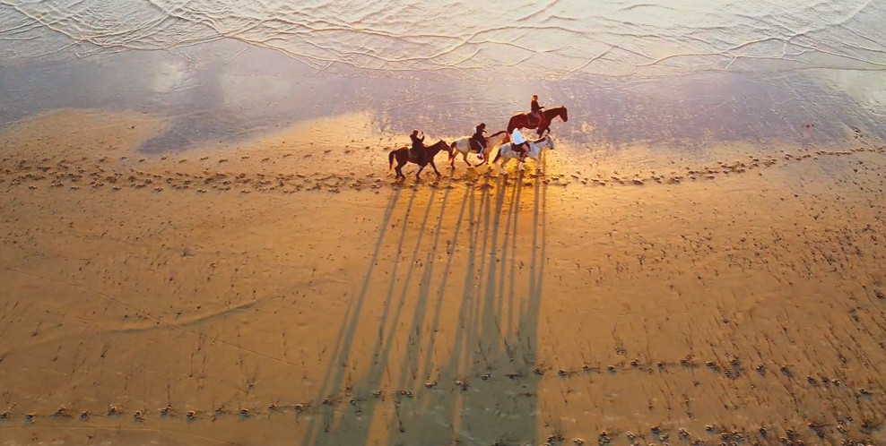 | mar-carretera-amanecer-paisaje-20072084 | https://www.pexels.com/es-es/video/mar-carretera-amanecer-paisaje-20072084/ | Ilia Devaltovskii | https://www.pexels.com/es-es/@iliadevaltovskii/ | CC0 (Creative commons zero)
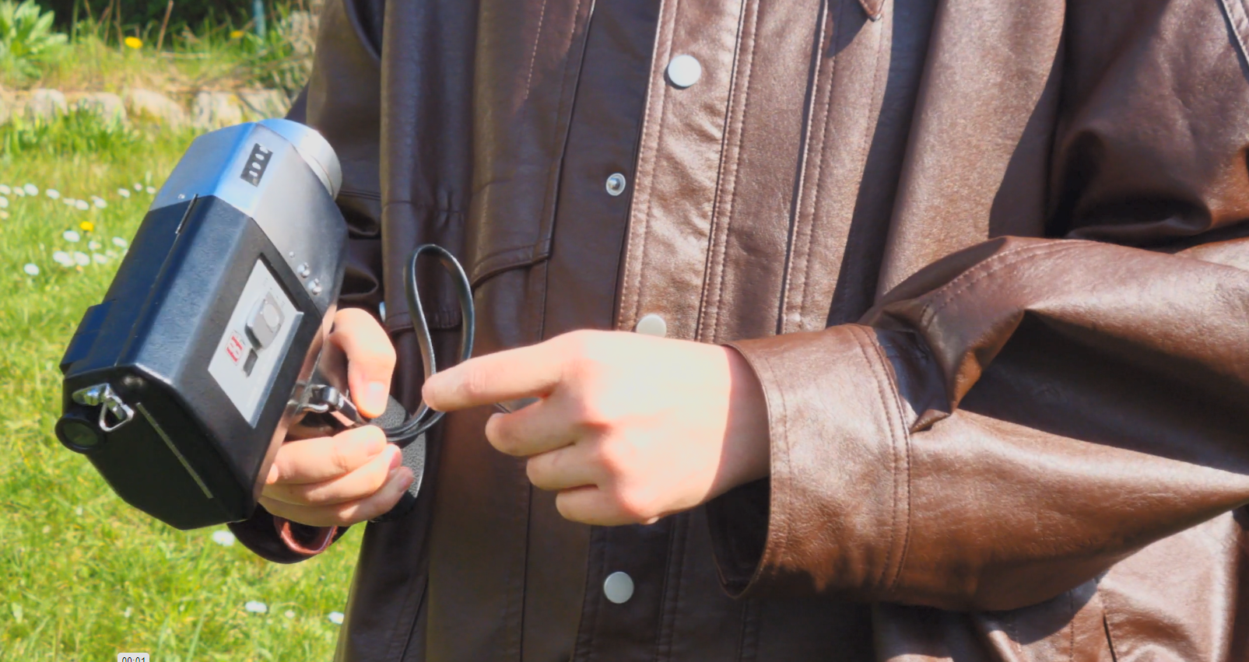 | 17137348 | https://www.pexels.com/es-es/video/17137348/ | Rüveyda | https://www.pexels.com/es-es/@ruveyda-140435227/ | CC0 (Creative commons zero)
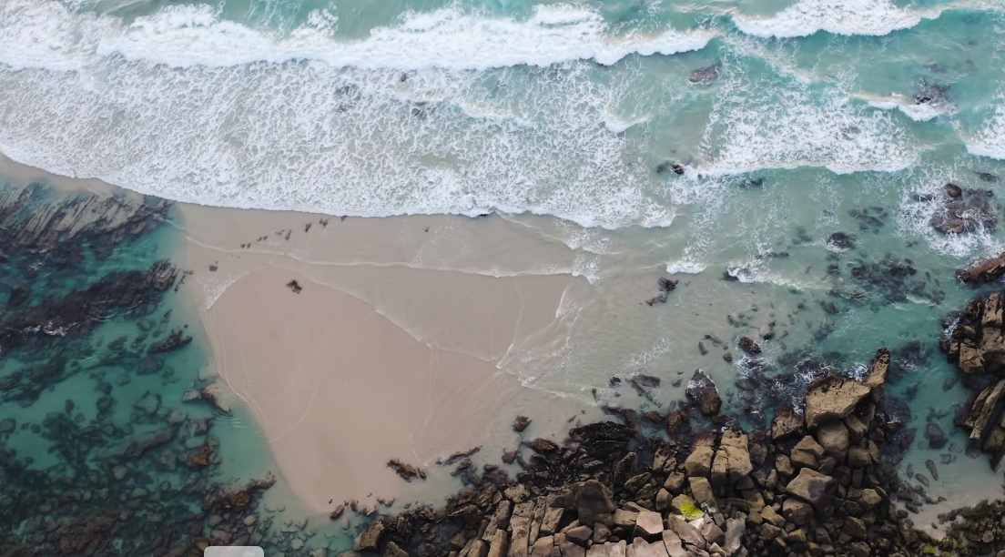 | mar-playa-arena-saludar-9722148 | https://www.pexels.com/es-es/video/mar-playa-arena-saludar-9722148/ | Afonso Oliveira | https://www.pexels.com/es-es/@afonso-oliveira-114407633/ | CC0 (Creative commons zero)
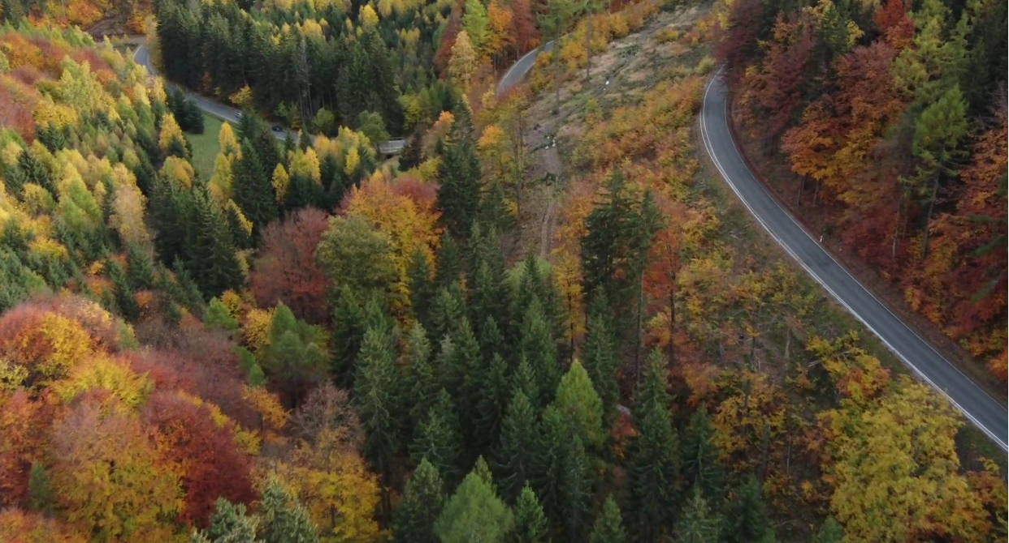 | 18982554 | https://www.pexels.com/es-es/video/18982554/ | Коля Продан | https://www.pexels.com/es-es/@421922755/ | CC0 (Creative commons zero)
 | Pan Flute - Greensleeves | https://pixabay.com/es/music/search/cc0/ | NourishedByMusic | https://pixabay.com/es/users/nourishedbymusic-19075120/ | CC0 (Creative commons zero)
 | Chinese Flute On London Bridge | https://pixabay.com/es/music/search/cc0/ | NourishedByMusic | https://pixabay.com/es/users/nourishedbymusic-19075120/ | CC0 (Creative commons zero)
 | Green Sky | https://pixabay.com/es/music/search/cc0/ | DSTechnician | https://pixabay.com/es/users/dstechnician-26430546/ | CC0 (Creative commons zero)
 | The Arkansas Traveler (Bamboo Flute) | https://pixabay.com/es/music/search/cc0/ | NourishedByMusic | https://pixabay.com/es/users/nourishedbymusic-19075120/ | CC0 (Creative commons zero)
 | Unknown Realm | https://pixabay.com/es/music/search/cc0/ | Psychronic | https://pixabay.com/es/users/psychronic-13092015/ | CC0 (Creative commons zero)

